ЗВІТ

про виконання лабораторної роботи № 4.2

«Табуляція функції, заданої

формулою: функція однієї змінної»

з дисципліни

«Алгоритмізація та програмування»

студентки групи РІ-11

Пятницької Вікторії Володимирівни

**Мета роботи**

Навчитися створювати циклічні програми. Навчитися використовувати формати виводу

**Умова завдання:**

Обчислити і вивести на екран в вигляді таблиці значення y – функції від аргументу x

на інтервалі від X_поч до X_кін з кроком dX.

Значення X_поч, X_кін, dX ввести з клавіатури.

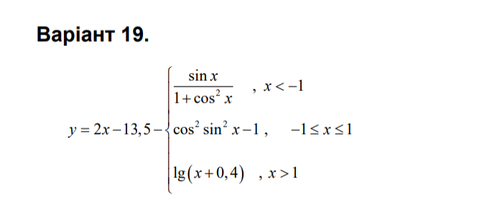

**Блок-схема алгоритму:**

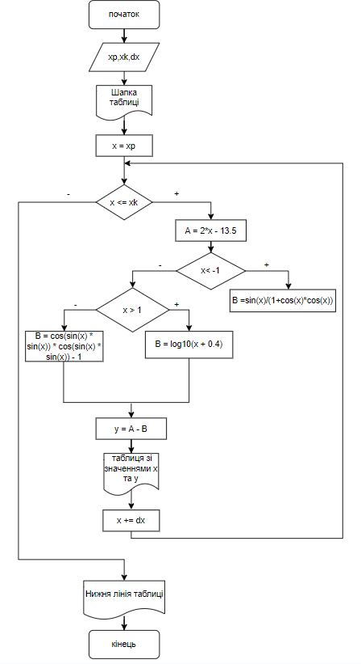

**UML-діаграма дії:**

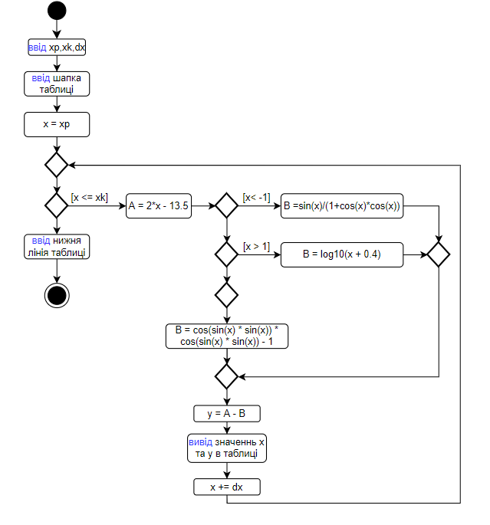

**Текст програми:**

#include <iostream>

#include <iomanip>

#include <cmath>

using namespace std;

int main()

{

double x, xp, xk, dx, A, B, y;

cout << "xp = "; cin >> xp;

cout << "xk = "; cin >> xk;

cout << "dx = "; cin >> dx;

cout << fixed;

cout << "---------------------------" << endl;

cout << "|" << setw(5) << "x" << " |"

<< setw(7) << "y" << " |" << endl;

cout << "---------------------------" << endl;

x = xp;

while (x <= xk)

{

A = 2 * x - 13.5;

if (x < -1)

B = sin(x) / (1 + cos(x) * cos(x));

else

if (x > 1)

B = log10(x + 0.4);

else

B = cos(sin(x) * sin(x)) * cos(sin(x) * sin(x)) - 1;

y = A - B;

cout << "|" << setw(7) << setprecision(2) << x

<< " |" << setw(10) << setprecision(3) << y

<< " |" << endl;

x += dx;

}

cout << "---------------------------" << endl;

return 0;

}

**Посилання на git-репозиторій з проектом:**

**Висновки:**

Отже, виконавши цю лабораторну роботу я навчилась створювати циклічні програми та використовувати формати виводу.